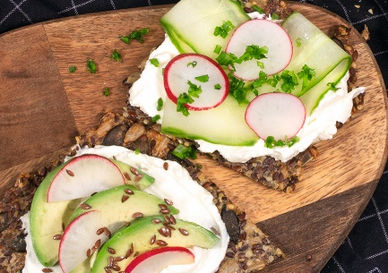
Kartoffel-Saaten-Cracker und -Knäckebrot

Quelle: KMG/die-kartoffel.de (bei Verwendung bitte angeben)
Zutaten für 2 Bleche  200 g mehligkochende Kartoffeln  300 ml Wasser  200 g Leinsamen  100 g Kürbiskerne  100 g Hanfsamen | 30 g Chia  100 g Parmesan  2 TL gemahlene Flohsamenschalen  30 g Kokosöl
Zubereitung:
Die Kartoffeln waschen und in einem Topf mit Wasser ohne Salz gar kochen. Das Wasser in eine Schüssel abgießen (wird später noch benötigt), die Kartoffeln pellen und in Würfel schneiden.

Die Kartoffelwürfel in einer Schüssel zur Seite stellen.

Den Parmesan fein raspeln.

Das Kokosöl in einer kleinen Schüssel in der Mikrowelle schmelzen und zu den Kartoffeln geben.

Die gekochten Kartoffelwürfel und das Kokosöl fein pürieren.

Den Ofen auf 160° C vorheizen. Zwei Backbleche mit Backpapier auslegen.

Die Saaten und den geriebenen Parmesan in eine große Schüssel geben. Die gemahlenen Flohsamenschalen gut unterrühren. Das Ganze mit 300 ml Kartoffelwasser übergießen. Gut umrühren und die Kartoffel-Kokosöl-Mischung unterheben.

Den Kartoffel-Saaten-Cracker-Teig auf den Backblechen verteilen und mit einem Esslöffel hauchdünn streichen. Die rohen Cracker 15 Minuten trocknen lassen.

Die Backbleche in den Ofen geben und ca. 45 Minuten backen. Nach der Hälfte der Zeit die Position der Backbleche im Ofen tauschen.

Die Cracker aus dem Ofen nehmen, wenn sie goldbraun und knusprig sind. Am besten noch warm in Stücke brechen oder auf die gewünschte Größe schneiden. Anschließend erkalten lassen.

Das Rezept gibt es auch online unter folgendem Link:
https://www.die-kartoffel.de/suche/rezepte/kartoffel-saaten-cracker-und-knaeckebrot

Weitere tolle Rezepte sowie Informationen und Tipps rund um die Kartoffel gibt es zudem unter www.die-kartoffel.de.

Über die KMG
Die Kartoffel-Marketing GmbH (KMG) wurde 2014 gegründet. Sie versteht sich als „Bündnis der Kartoffelprofis“ und repräsentiert die deutschen Speisekartoffelproduzenten und die Kartoffelhändler. Ihr Ziel ist es, die Verbraucher in Deutschland über die Vielseitigkeit und den hohen Wert der Kartoffel zu informieren. Zur KMG gehören der Deutsche Kartoffelhandelsverband e. V., die Bundesvereinigung Erzeugergemeinschaften Kartoffeln und der Verein Landvolk Niedersachsen – Landesbauernverband e. V. Projekte der KMG werden von der Landwirtschaftlichen Rentenbank unterstützt.

Experten-Interviews:
Wir arbeiten mit zahlreichen Experten aus dem Kartoffelanbau und aus der Kartoffelproduktion zusammen,
die Ihnen für Interviews zur Verfügung stehen. Bitte wenden Sie sich gerne an uns.

Pressekontakt:
agentur05 GmbH | Christina Fischer
E-Mail: fischer@agentur05.de
Tel.: 0221 925454-816 gefördert von der Sachsenring 81 | 50677 Köln Landwirtschaftlichen Rentenbank

